**Stetoskop Kullanma Becerisi**

**Kullanılacak Araç-Gereçler:** stetoskop

**Anahtar Kelimeler:** stetoskop (*stethoscope*)

**Öğrenim Hedefleri:**

* **Bilgi Hedefleri:**

Stetoskobun kullanım alanlarını söyleyebilme, stetoskobun parçalarının görevlerini söyleyebilme, stetoskobun nasıl kullanılacağını açıklayabilme

* **Beceri Hedefleri:**

– Stetoskop kullanabilme

**Ölçme-Değerlendirme:**

Bilgi hedeflerine ulaşılıp ulaşılamadığı çoktan seçmeli teorik sınav ile, beceri hedeflerine ulaşılıp ulaşılamadığı ise uygulama yaptırılarak değerlendirilecektir.

**Teorik Bilgi**

Stetoskop (stethoscope) kelimesi, Eski Yunancada göğüs anlamına gelen “stethos” ve muayene/gözlem anlamına gelen “scopos (skopein)” kelimelerinden türetilmiştir. Stetoskop, vücut içinde oluşan sesleri dinlemek (oskültasyon) amacıyla, dinlenmek istenen bölgeye konulan göğüs parçası (*chest piece*), sesleri ileten hortum/tüp (*tubing*) ve seslerin dinlenmesini sağlayan kulaklık seti (*headset*) olmak üzere başlıca üç bölümden oluşan dinleme aletidir.

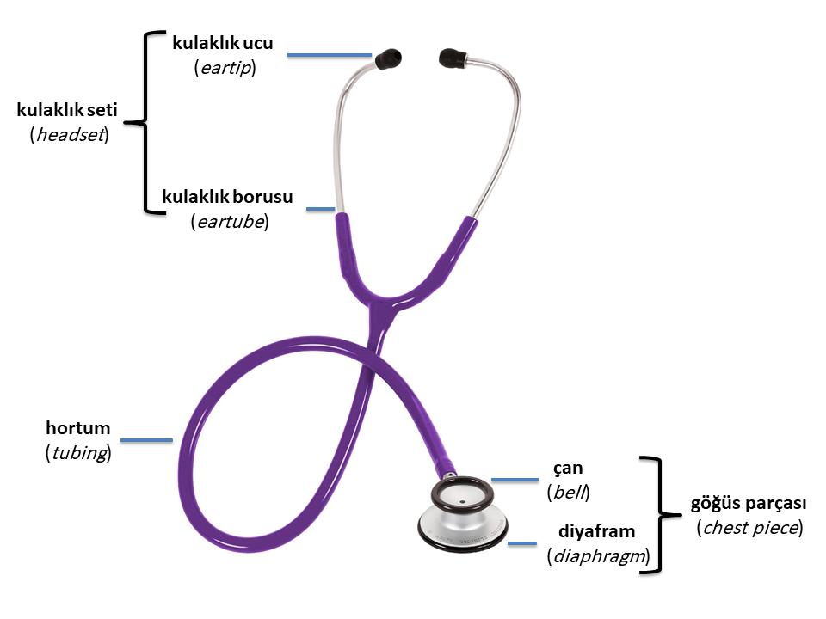

Göğüs parçası, genellikle iki dinleme ucundan oluşur. Bunlardan bir tanesi diyaframlı olup yüzey alanı daha geniştir ve diyafram (*diaphragm*) olarak adlandırılır. Diğer uç genellikle diyaframsızdır. Daha dar olan bu açık uca çan (*bell*) adı verilir. Bu iki dinleme ucundan[1] hangisinin aktif olduğu hortum ile göğüs parçası arasında yer alan sap (*stem*) üzerindeki işaretten anlaşılabilir. Diyaframlı uç veya çan, işaretli yüze doğru döndürülerek aktif taraf olarak seçilebilir.

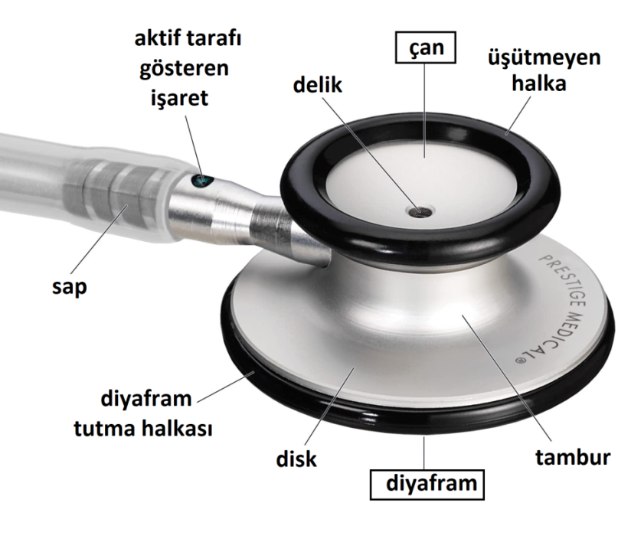

Göğüs parçasının çan ucu, S3 ve S4 gibi düşük frekanslı (kalın, pes) sesleri daha iyi duyulur hale getirir. Çan uç kullanılırken cilt üzerinde hafifçe, bastırılmadan tutulmalıdır. Bununla birlikte, çanın bütün kenarlarının cilde temas ettiğinden de emin olunmalıdır. Çan ucu cilde bastırılacak olursa, cilt gerilerek diyafram gibi davranabilir ve bu yüzden düşük frekanslı sesler iyi duyulamayabilir.

Göğüs parçasının diyaframlı ucu, akciğer sesleri, ejeksiyon üfürümleri ve regürjitan üfürümler gibi yüksek frekanslı (ince, tiz) sesleri daha iyi duyulur hale getirir. Diyaframlı uç kullanılırken cilt üzerine sıkıca bastırılarak tutulmalıdır. Kaşektik (aşırı zayıf) hastalarda stetoskobun diyaframının kosta çıkıntılarından dolayı göğse yeterince teması mümkün olmazsa, o takdirde diyaframlı uç yerine çan kullanılabilir.

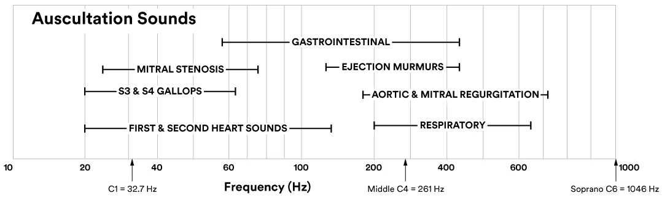

Bazı stetoskoplarda çan kısmına küçük bir diyafram takılabilmektedir. O takdirde stetoskobun göğüs parçasında küçük taraf pediyatrik diyafram, büyük taraf yetişkin diyaframı olarak kullanılacak şekilde iki adet diyaframlı uç bulunabilmektedir. Bu durumda pediyatrik diyafram ile aynı zamanda zayıf hastalar ve dar bölgeler de değerlendirilebilir.

Bazı stetoskoplarda ise diyafram, düşük ve yüksek frekanslı sesler için ayarlanabilir özelliğe (*tunable diaphragm*) sahiptir. Ayarlanabilir diyaframlarda, düşük frekanslı sesleri vurgulamak için göğüs parçası cilde hafifçe temas ettirilirken; yüksek frekanslı sesleri vurgulamak için göğüs parçası cilde sertçe bastırılır.

Kulaklık setine, kulak parçası (*ear piece*) da denir. Rahatlık ve ses kalitesi açısından kulaklık setinin gerginliği ayarlanabilir. Gerginliği artırmak için kulaklık boruları birbirlerine doğru sıkıştırılıp bırakılır. Gerginliği azaltmak için ise kulaklık boruları birbirlerinden uzağa doğru çekilip bırakılır. Stetoskop kulağa takılırken, kulaklık uçları ileri doğru (burnu gösterecek şekilde) olmalıdır.

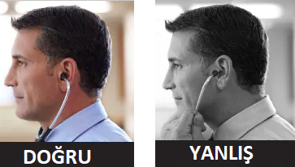

Yaygın olarak kullanılan akustik (Aynı zamanda geleneksel, klasik, konvansiyonel, analog, mekanik olarak da adlandırılır.) stetoskopların dışında elektronik ve dijital stetoskoplar da üretilmiştir. Akustik stetoskoplarda göğüs parçasından alınan sesler hortumun içerisindeki hava yardımıyla kulaklık setine aktarılır. Elektronik stetoskoplarda ses dalgaları elektriksel sinyallere dönüştürülür ve böylece bu sinyaller güçlendirilebilir, kaydedilebilir ve aktarılabilir hale getirilir. Dijital stetoskoplarda ise bunlara ek olarak veri işleme ve analiz de söz konusu olmaktadır.

**Stetoskop Kullanırken Dikkat Edilecek Hususlar:** Parazit sesler oluşturabilecek ya da iyi duymayı engelleyebilecek kaynaklar ortadan kaldırılmalıdır.Giysi üzerinden dinleme yapılmamalıdır.Mümkün olduğunca sessiz bir ortamda dinleme yapılmalıdır.Giysilerin vücuda sürtünmesi (örneğin solunum hareketleri sırasında) parazit sesler oluşturabilir; bu nedenle hastanın belden yukarısının tamamen soyundurulması tavsiye edilir. Çok kıllı kişilerde stetoskop diyaframının kıllara sürtünmesi parazit sesler oluşturabilir; cildin hafifçe vazelinlenmesi ya da ıslatılması bu durumu ortadan kaldırabilir.Titreyen bir kişide kas hareketleri parazit sesler oluşturabilir. Ortamın sıcaklığı hastayı üşütmeyecek şekilde ayarlanmış olmalıdır.Solunum sesleri dinlenirken hastadan ağızdan ve her zamankinden biraz daha derin nefesler alıp vermesi istenir. Çok derin nefes alıp verme parazit sesler oluşturabilir.

1. Şöyle de bir espri vardır: Stetoskobun üç başı vardır: diyafram, çan ve diğeri de kulaklıkların arasındaki! Üçünü de uygun şekilde kullanmak gerekir.